TẬP THỂ LỚP 6A6
NƠI NHỮNG HẠT GIỐNG NẢY MẦM TỪ TÌNH YÊU THƯƠNG

Tập thể lớp 6A6 được dẫn dắt bởi cô giáo Phạm Thị Thu Thuỷ – nhà giáo trẻ năng động, nhiệt tình và trách nhiệm. Với tình yêu nghề mến trẻ cùng chuyên môn nghiệp vụ vững vàng, trong năm học 2022 - 2023, tập thể lớp 6A6 đã ra sức thi đua lập thành tích để xứng đáng với danh hiệu tập thể lớp "Tiên tiến xuất sắc" trong năm học.

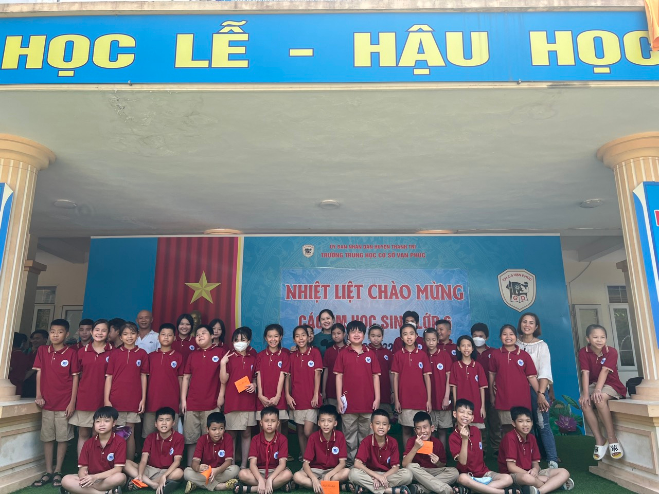

Ngay từ những ngày đầu tiên làm quen với môi trường học tập mới, các thành viên lớp 6A6 đã chứng tỏ bản thân là những tấm gương sáng trong mọi phong trào và hoạt động của nhà trường. Các hoạt động tập thể như: ngày hội đọc sách; ngày hội stem; quyên góp sách ủng hộ Thư viện xanh;….đều được các thành viên của tập thể 6A6 hưởng ứng rất nhiệt tình.
Mỗi ngày đến trường, các em không chỉ được mở rộng hiểu biết mà còn được đón nhận những tình cảm, sự yêu thương của các thầy cô giáo và bè bạn. Để rồi các em lại học được cách yêu thương và lan toả tình yêu ấy tới mọi người xung quanh. Các em biết vui chung với những niềm vui của người khác; biết chúc mừng, làm những bưu thiếp tri ân các thầy cô trong không khí trang trọng của ngày 20/11 ấm áp tình thầy trò,… Và hơn thế nữa, các em đã dần trưởng thành hơn cả về nhận thức và hành động, biết có ứng xử văn hoá trong môi trường sư phạm, biết lễ phép với người lớn tuổi và biết kiềm chế bản thân trong mọi tình huống từ cuộc sống.
Hy vọng rằng, tình yêu và trách nhiệm mà cô giáo Thu Thuỷ dành tặng cho tập thể lớp 6A6 sẽ làm nảy mầm những hạt giống của tâm hồn và trí tuệ, của hạnh phúc, niềm vui và những điều giản đơn nhưng vô cùng ý nghĩa.

